手机银行云证通自助办理操作手册

一、手机银行云证通证书下载及设置
第一步：客户通过柜面或个人网银渠道开通手机银行云证通功能，并取得云证通证书授权码。客户成功登录手机银行，点击“银行”—“安全管理”—“云证通证书管理”，按页面提示输入“云证通授权码”，点击“下载”安装（如图1-6）；

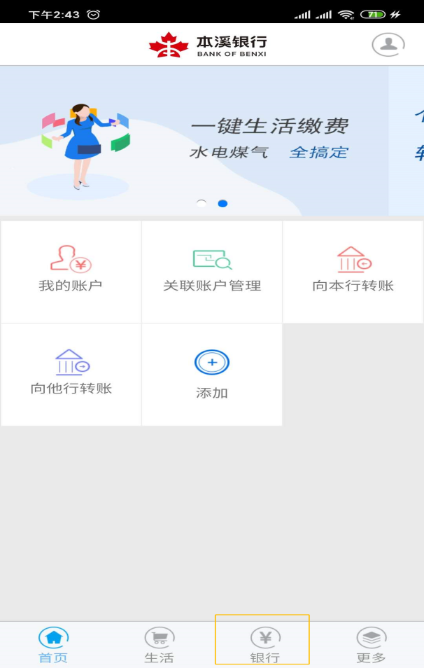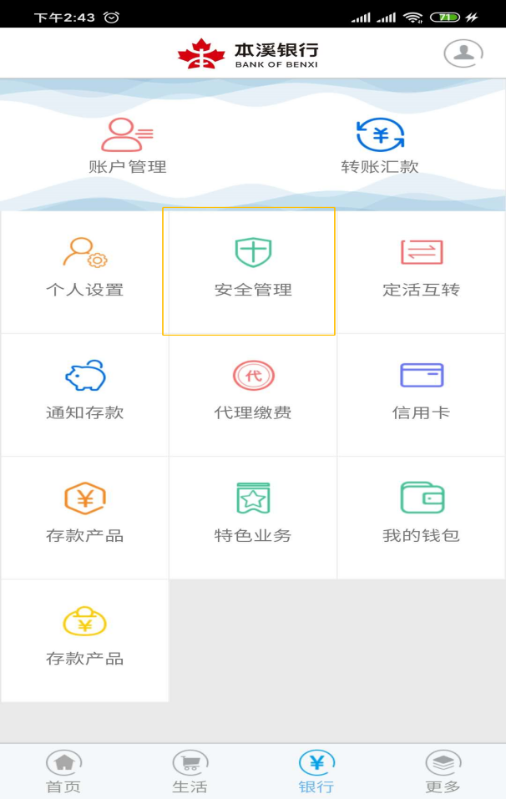
图 1 图 2
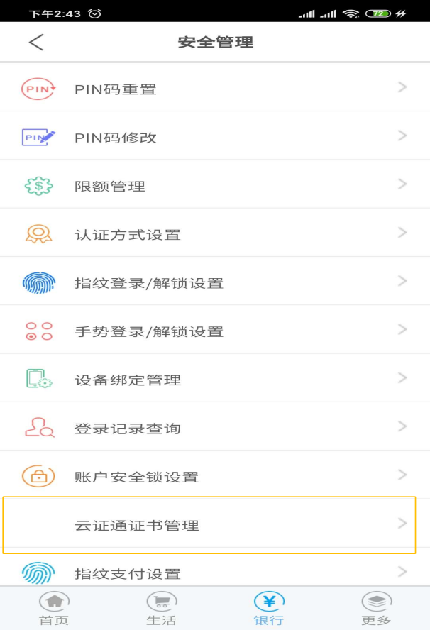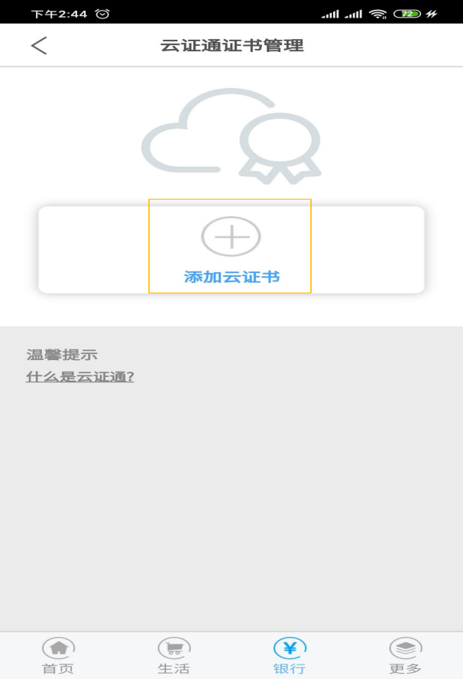
图 3 图 4
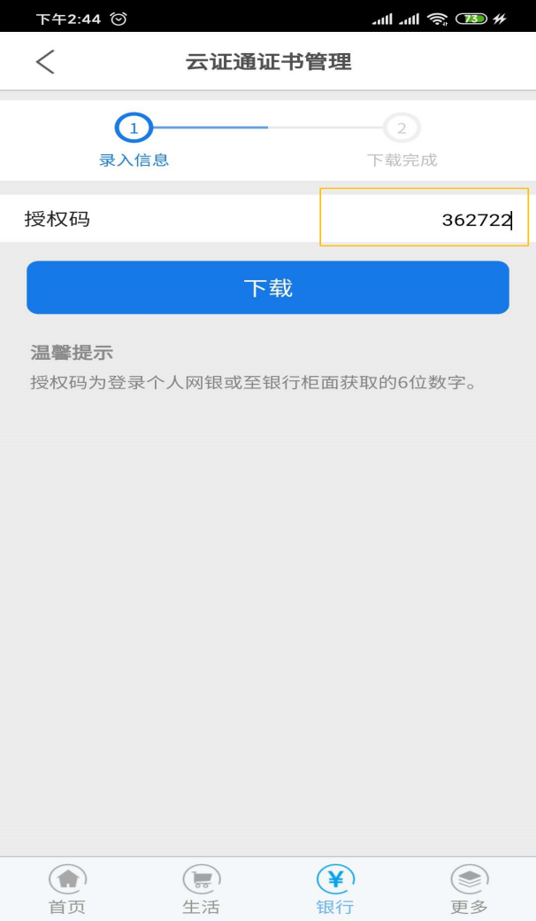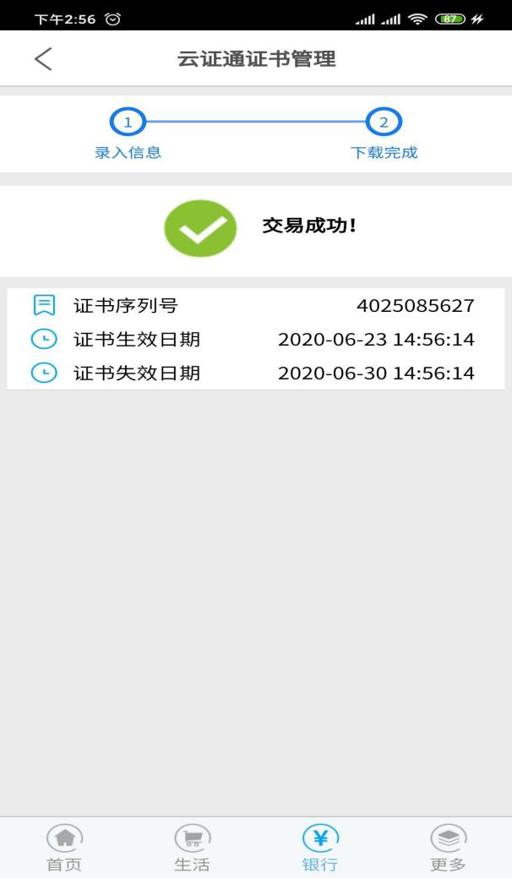
图 5 图 6
第二步：点击“银行”—“安全管理”—“认证方式设置”，勾选“云证通证书”，设置成功。
二、自助办理手机银行云证通功能相关介绍
已申请U盾的个人网银客户，且同时开通手机银行（动态口令版），可通过个人网银自助办理手机银行云证通业务。
成功登陆个人网银点击右上角网银管理进行云证通开通操作，取得授权码。客户取得授权码后进行上述网点办理一样操作即可。除开通外，个人网银还可以自助办理云证通关闭、云证通证书申请及云证通证书查询/吊销。
首次办理云证通业务的客户，第一步需进行“云证通开通”操作；若未在授权码有效期内下载、未妥善保存授权码或更换手机，可直接进行“云证通授权码申请”操作。
1.云证通开通/关闭
操作路径为：“网银管理”—“移动银行管理”—“云证通开通/关闭”（如图7-14）；
1）开通
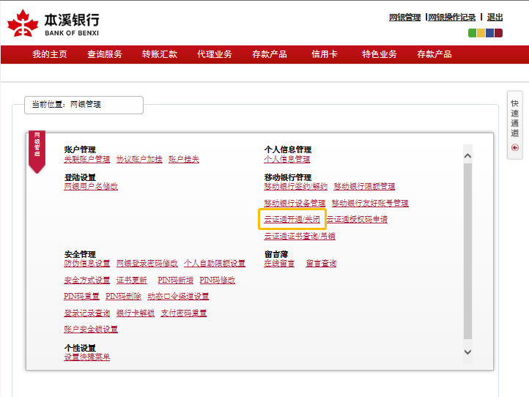
图 7
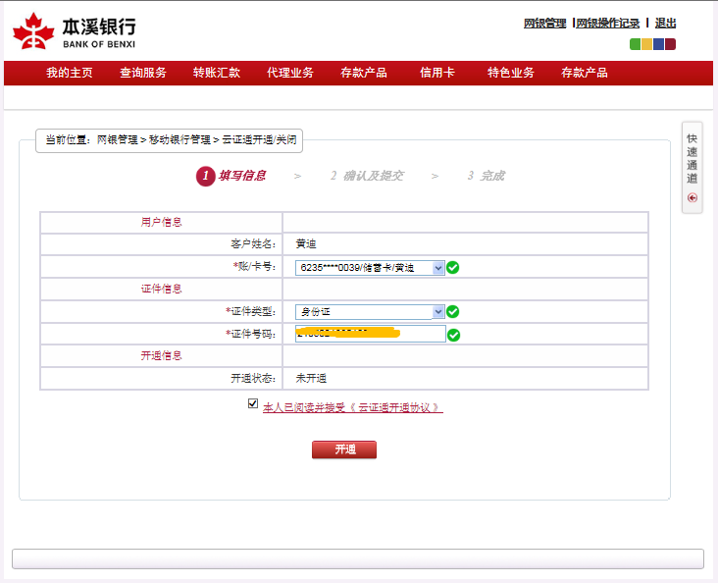
图 8
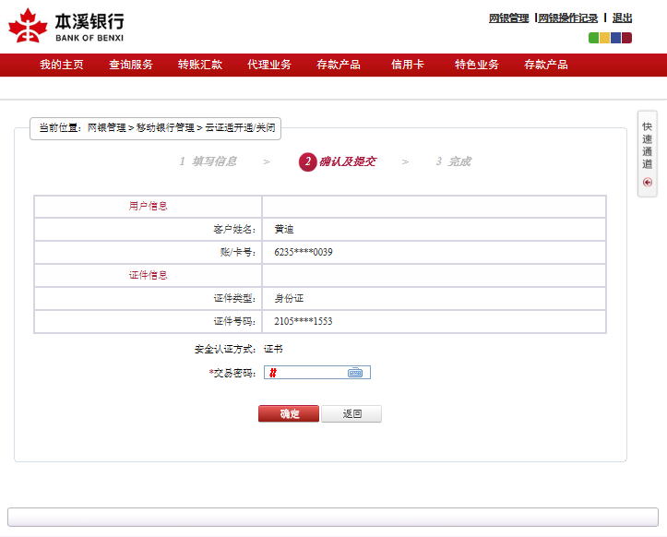
图 9
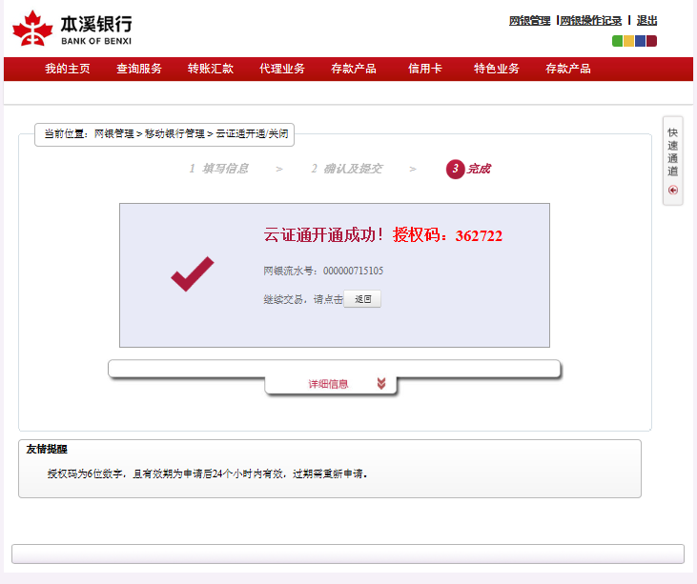
图 10
- 关闭
图 11

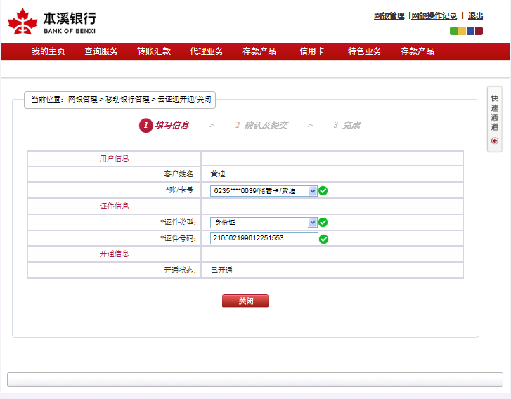
图 12
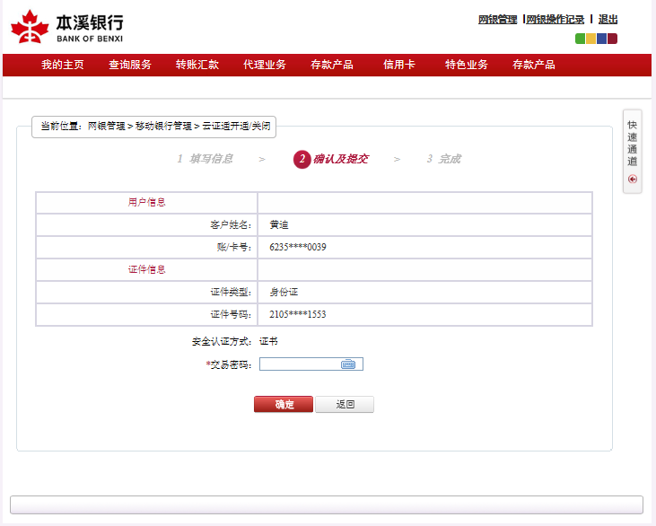
图 13
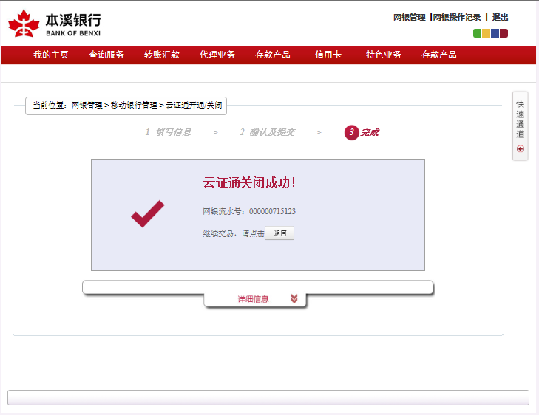
图 14

2.云证通授权码申请
操作路径为：“网银管理”—“移动银行管理”—“云证通授权码申请”（如图15-17）；
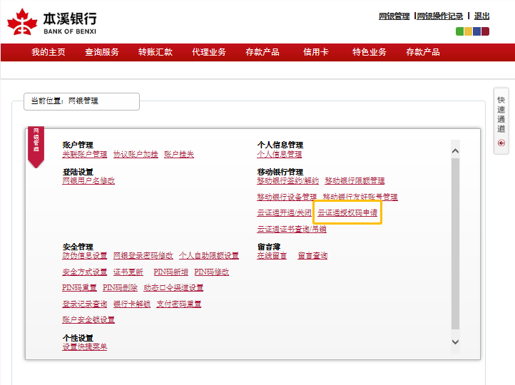
图 15
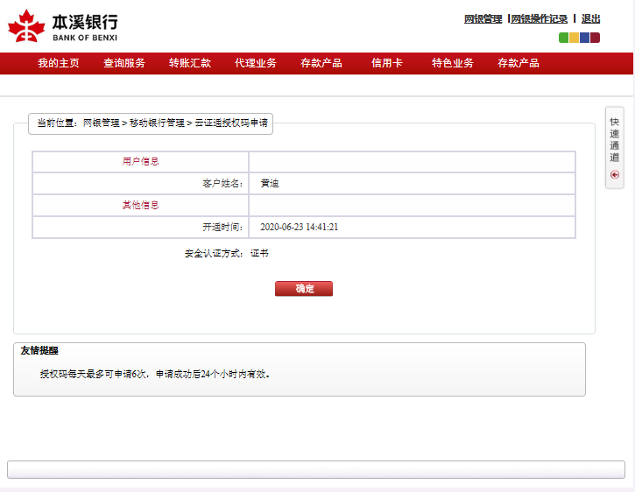
图 16

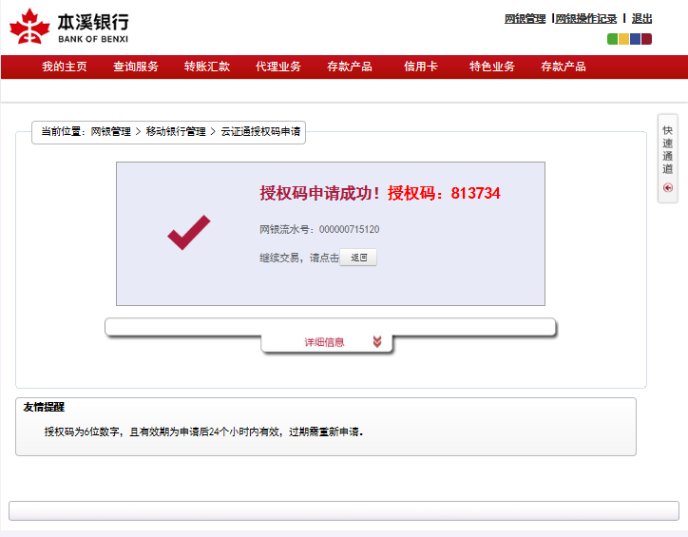
图 17
3.云证通证书查询/吊销
操作路径为：“网银管理”—“移动银行管理”—“云证通证书查询/吊销”（如图18-19）。
1）查询
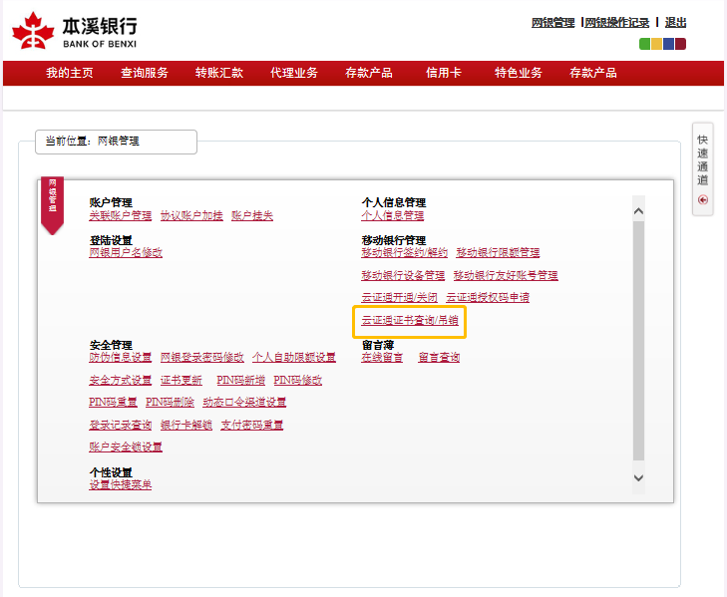
图 18
2）吊销
显示查询结果后，根据设备名称及设备码判断证书所绑定的设备，点击对应吊销键即可。
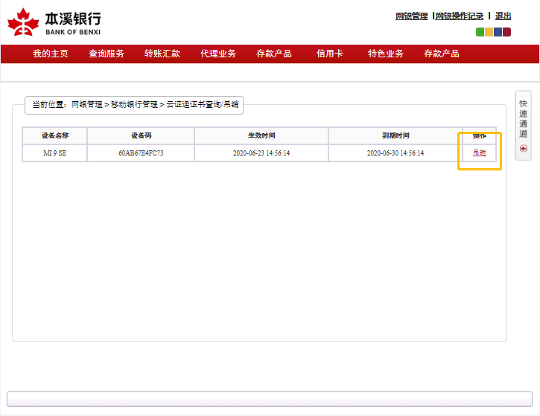
图 19

